**【校长杯】2025年“外研社•国才杯”“理解当代中国”全国大学生外语能力大赛 短视频赛项 校赛通知**

**一、作品要求：**

1. 参赛作品须为个人或团队创作的原创作品且未曾公开发表，确保作品版权明晰无争议，包括但不限于创意、画面、配乐、音效、特效、字体版权及肖像授权等。如视频作品因肖像权、名誉权、隐私权、著作权、商标权等引发纠纷，一切法律责任及后果由参赛选手承担，组委会保留取消其参赛资格及所获奖项的权利。

2. 作品旁白须为参赛选手配音的英语音频，不可使用人工智能语音、剪辑软件字幕配音等。

3. 作品中不得出现参赛院校名称及图标、选手姓名及指导教师姓名等信息，也不可添加水印。

4. 参赛作品须遵守中华人民共和国相关法律法规，符合《网络短视频内容审核标准细则》相关要求，内容积极向上，传播社会正能量。

5. 参赛作品右上角需插入大赛图标。扫描下方二维码下载图标，并查看图标插入要求

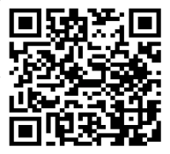

**二、评分标准：**

